AQS硬件

一：单元模块电路学习。

1：电源板接插件。

原理图：

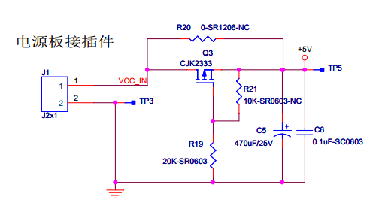

电路功能：通过Micro USB 串口获得5V直流电供给板子。